实验二

团队软件过程(TSP)设计与规划 小组报告

——以《车位库信息诱导管理系统》为例

班级： 软件212
小组成员：
孙帅康（202111110377）
肖野（202111110258）
陈建霖（202111110230）
申子辰（202111110261）

每人承担任务：
孙帅康：面向对象设计，需求分析，文档编写。
肖野：面向对象分析，TSP流程。
陈建霖：工作分解结构，软件测试与部署。
申子辰：引言，问题定义。

评分：
孙帅康：98
肖野：98
陈建霖：98
申子辰：98

目录
实验二 0
一、引言 3
二、 工作分解结构 3
三、 TSP流程 4
四、 问题定义 4
五、 需求分析 7
六、 面向对象分析 8
七、 面向对象设计 12
八、 软件测试与部署 13

一、引言
团队软件过程（Team Software Process，简称TSP）是一种广泛应用于软件开发项目的管理和工程方法。它旨在帮助团队成员更好地协同工作，提高项目的质量和效率。TSP的核心理念是通过规范化的流程和实践来确保项目的成功交付。
随着计算机技术的不断发展，软件开发已经成为现代社会不可或缺的一部分。然而，由于软件开发项目的复杂性和不确定性，许多项目在预算、时间和质量方面都难以达到预期目标。为了解决这些问题，研究人员和实践者提出了许多软件开发过程模型和方法，如瀑布模型、敏捷开发、螺旋模型等。团队软件过程是其中一种被广泛认可的方法和框架。
TSP的主要目标是：
1. 提高团队协作：通过明确的角色分工、沟通机制和决策流程，确保团队成员能够有效地协同工作。
2. 降低风险：通过对项目进行持续的需求分析、设计和测试，及时发现和解决问题，降低项目失败的风险。
3. 提高质量：通过严格的质量控制和质量保证措施，确保软件产品满足用户的需求和期望。
4. 提高项目效率：通过优化工作流程和资源分配，提高项目的执行速度和成本效益。
TSP包括以下几个关键组成部分：
1. 需求管理：需求管理是TSP的基础，它涉及到需求收集、分析、验证和维护等方面。需求管理的目标是确保软件产品能够满足用户的需求和期望。
2. 设计：设计阶段主要包括系统架构设计、模块设计和接口设计等。设计的目标是将需求转化为可实施的技术方案。
3. 编码：编码阶段是将设计阶段的技术方案转化为实际的软件代码。编码的目标是实现高质量的软件产品。
4. 测试：测试阶段是对软件产品进行功能、性能和安全等方面的验证。测试的目标是确保软件产品的质量符合预期。
5. 配置管理：配置管理是确保软件产品的变更得到有效控制的过程。配置管理的目标是确保软件产品的可靠性和可维护性。
6. 项目管理：项目管理是确保软件项目按照预定的计划、预算和质量要求顺利进行的过程。项目管理的目标是实现项目的成功交付。
综上以《车位库信息诱导管理系统》为例，来运用TSP开发实现这个管理系统可以很清晰的展现软件过程中的各个项目之间的关系以及开发过程。

工作分解结构
2.1项目名称：车位库信息诱导管理系统
2.2项目目标：开发一个对停车用户寻找车位友好的在线管理诱导平台
2.3项目范围：包括需求分析、系统设计、编码、测试和维护等阶段

2.4任务分解：
需求分析：收集用户需求，编写需求文档
系统设计：确定系统架构，设计数据库和接口
编码：实现功能模块，编写代码
测试：对软件进行功能、性能和安全等方面的测试
维护：修复发现的问题，更新软件版本

2.5任务依赖关系：每个任务都依赖于前一个任务的完成，例如在编码之前需要先进行需求分析和系统设计。
2.6任务持续时间：根据任务的复杂性和所需资源，估计每个任务的完成时间。
2.7任务成本：根据任务的工作量和所需资源，估计每个任务的成本。
2.8任务质量标准：为每个任务设定质量标准，以确保最终的软件产品满足用户的需求。

TSP流程
3.1项目启动：确定车位管理项目的目标、范围、时间和资源等基本信息，并组建项目团队。
3.2需求管理：收集、分析和验证用户需求，编写用户需求文档，并与用户进行确认和签署。
3.3系统设计：根据需求文档，设计车位管理系统的架构、模块和接口等，并编写详细的设计文档。
3.4编码：根据设计文档，实现每一个车位信息功能模块，编写代码，并进行单元测试。
3.5集成和测试：将各个模块进行集成，并进行系统测试、性能测试和安全测试等。
3.5部署和维护：将软件部署到生产环境，并提供必要的技术支持和维护服务。
3.6项目管理：使用项目管理工具和方法，对项目进度、成本和质量等进行监控和管理。
3.7团队协作：通过有效的沟通、合作和协调，确保团队成员能够高效地协同工作。
3.8风险管理：识别和评估项目中的风险，并采取相应的措施进行管理和控制。
3.9质量管理：制定和执行质量管理计划，确保软件产品的质量符合预期。
3.10配置管理：使用版本控制工具和配置管理方法，对软件代码和文档进行管理和控制。
3.11培训和支持：为用户提供培训和支持服务，确保他们能够正确使用和维护软件产品。

问题定义
4.1业务调查
随着社会的繁荣昌盛和人民生活水平的蒸蒸日上，购车已成为人们追求的目标之一。然而，随着车辆数量的激增，停车难题也随之而来。人们的生活方式正在经历翻天覆地的变化。城市交通拥堵便是这种变化的产物之一。由于交通设施的日益完善，城市交通拥堵甚至混乱给人们的生活带来了极大的不便。为了解决这一难题，人们纷纷寻求高科技的有效手段。这使得各个停车场需要更加先进、完善的车辆管理系统，为车主带来便捷，实现停车场的智能化管理。因此，停车场管理系统应运而生。

4.2需求说明
1）车主进入停车场：当车主到达停车场时，他们可以在停车场外的显示屏上看到空余停车位的数量。如果还有空余停车位，车主可以前往挡车器前。系统会自动识别车牌号，并记录车辆进入停车场的时间和车牌号。然后挡车器会放行，让车主进入停车场。然而，如果系统无法识别车牌号，例如车辆还未上牌或使用的是临时车牌，管理员将负责手动录入车辆信息（包括车牌号、进入时间和特殊情况备注）。如果没有特殊情况，就不需要备注。

2)车主离开停车场：当车主准备离开停车场时，他们再次来到挡车器前。系统会自动识别车牌号，并记录车辆离开停车场的时间。然后系统会计算停车费用，车主支付完成后，挡车器会放行，让车主离开停车场。对于特殊情况，管理员将手动处理并录入相关信息，而费用的计算则由系统完成。

- 管理员查看车辆信息：管理员可以通过登录该系统来管理车辆信息。他们可以查看车辆信息（包括车牌号、进出时间、停车费用和特殊情况备注），添加车辆信息以及删除车辆信息。

4.3业务模型
4.3.1业务模型
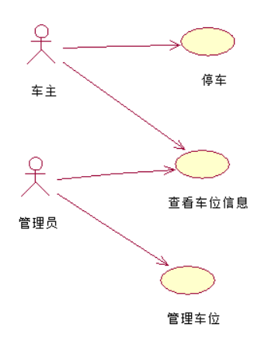
图 1业务用例模型
4.3.2车主业务活动图
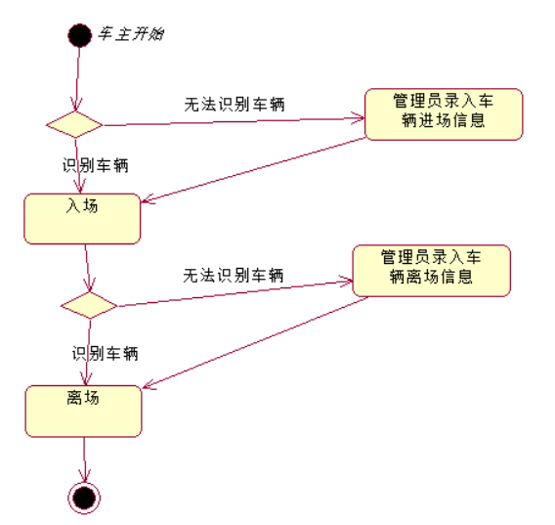
图 2车主业务活动图
4.3.3管理员业务活动图
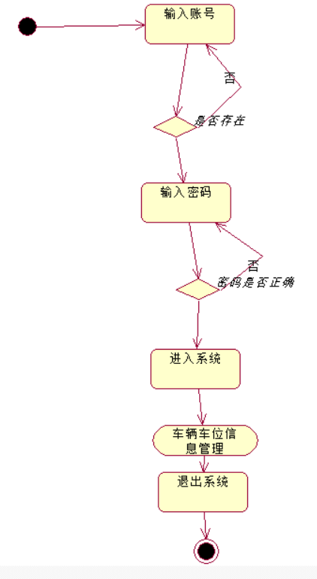
图 3管理员业务活动图

需求分析
5.1系统用例建模（根据对4.2的分析进行系统用例建模）
5.1.1参与者概述
1）车主——停车服务

2）管理员——管理车辆进出的相关信息

5.1.2用例概述
1）车主抵达停车场，寻觅到空闲车位，驶入其中，支付停车费用后，便告别了这片宁静之地。

2）管理员娴熟地输入账号密码，登陆系统，掌控着车辆进出的脉搏，车牌号、进出时间、停车费费用等一切信息尽在掌握之中。
5.1.3用例关系
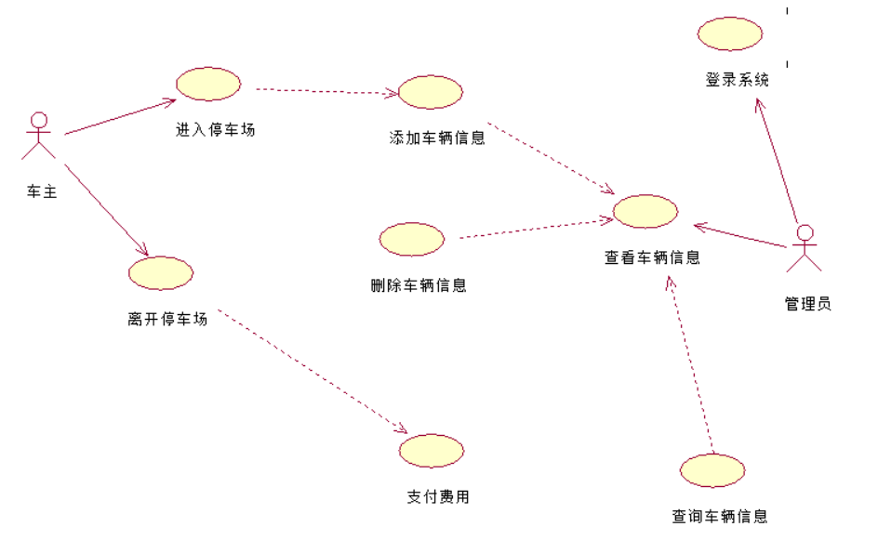
图 4总用例关系

面向对象分析
6.1用例实现
使用顺序图，按B-C-E架构实现每一个用例
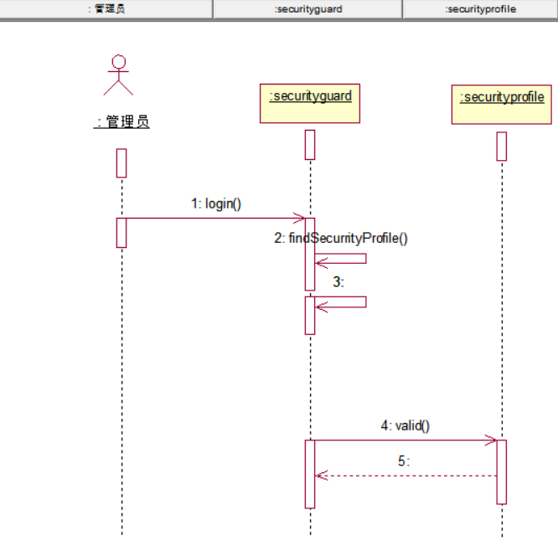
图 5登录时序图
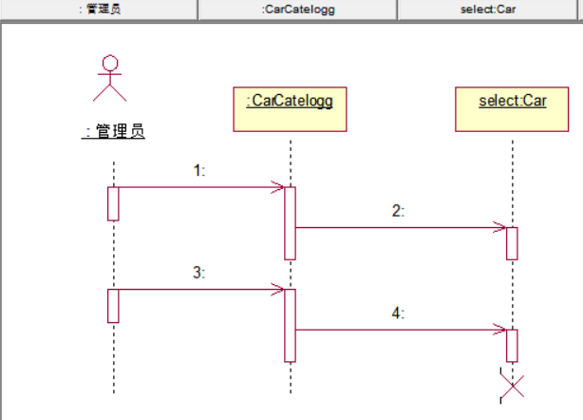
图 6删除车辆信息时序图
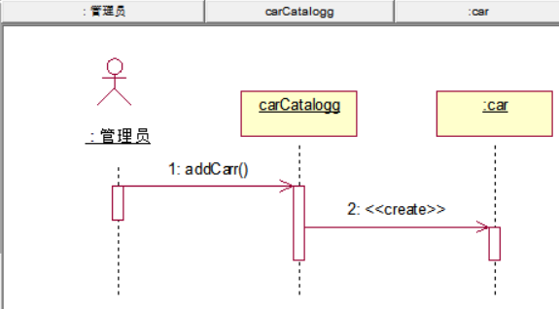
图 7添加车辆信息时序图
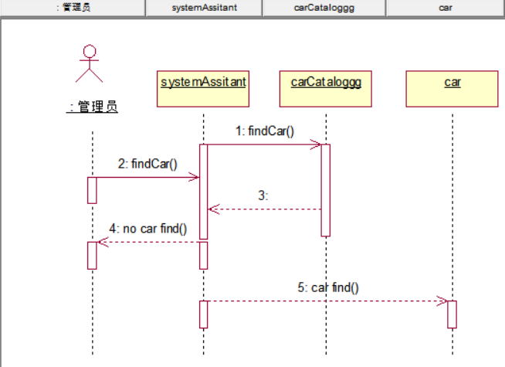
图 8查找车辆信息时序图
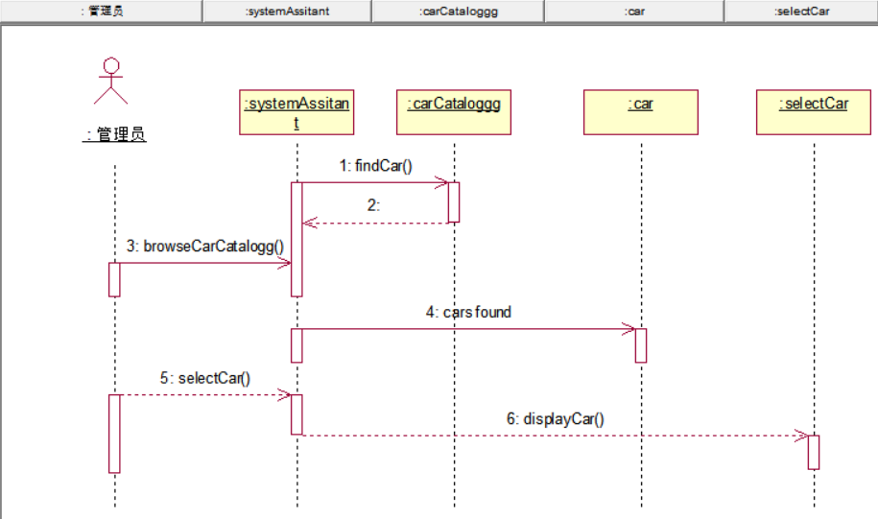
图 9查看车辆信息时序图
6.2分析类模型
建立系统的分析类图，为每个类分配职责、属性，及对类之间的关系建模
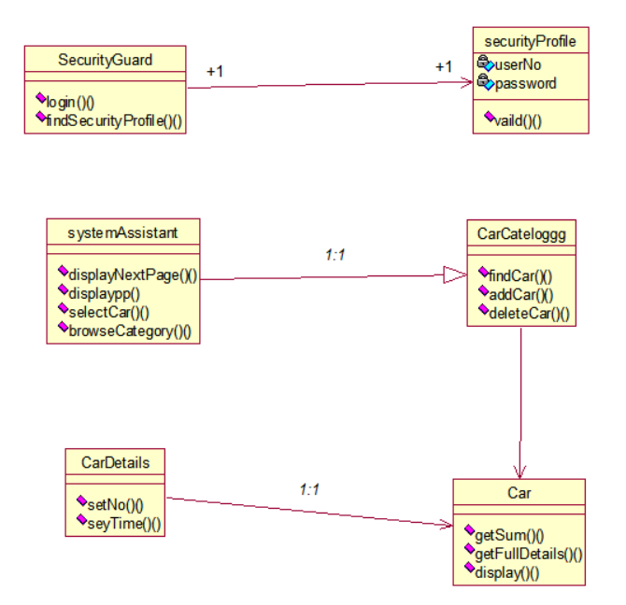
图 10系统类图

面向对象设计
7.1数据库设计
数据库结构
（1）车辆信息表
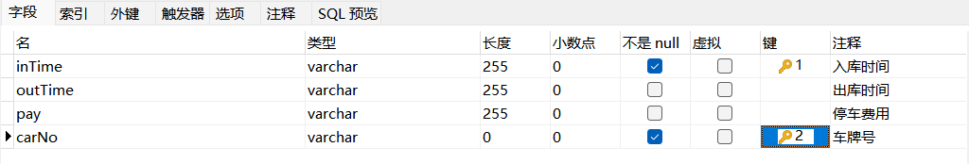
管理员信息表
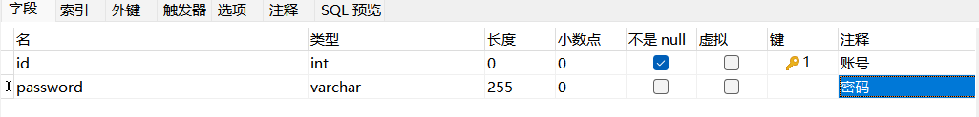
7.2设计类

实体类
在OOA阶段得到的类图中有两个实体，分别是车辆和管理员

边界类
管理员登陆边界类—LogOn.java
车辆信息管理—mainWindowsjava
录入车辆信息界面—addcar.java
查询车辆信息界面—findcar.java
删除车辆信息界面—delcar.java

控制类
登陆控制类—接收登陆请求，控制登陆过程的状态，调用模型，转发请求到管理员登陆边界类logOn.java。
车辆信息管理—接收请求，控制车辆信息管理的执行状态，调用模型，得到处理结果，转发请求到车辆信息管理mainWindows.java。
录入车辆信息—接收录入请求，控制录入车辆信息的执行状态，调用模型，得到处理结果，转发请求到录入车辆信息addcar.java。
查询车辆信息—接收查询请求，控制查询车辆信息的执行状态，调用模型，得到处理结果，转发请求到查询车辆信息FindCar.java。
删除车辆信息—接收删除请求，控制删除车辆信息的执行状态，调用模型，得到处理结果，转发请求到删除车辆信息DelCar.java。
4.3软件体系结构
本系统采用MVC设计模式搭建程序结构，模型用来完成对业务逻辑的封装，控制器控制各个程序流程，也就是上一个设计的控制类的实现；视图用来显示页面，也就是上一步设计的边界类的实现。
模型部分除了包含对上一步设计的实体类的属性封装外，还需要实现实体类对应的各个方法，对全部的业务功能进行分类，设计各个业务的Bean如下。
carService实现车辆信息管理相关的业务，包含以下方法：
add_in()---在车辆信息表中添加一条车辆入库信息。
Add_out()---在车辆信息表中添加一条车辆出库信息。
FindCar()---查询车辆信息
delCar()---删除车辆信息
lookCar()—查看车辆信息。

软件测试与部署
8.1 软件测试
本停车管理系统在设计开发过程中就采用软件测试的V模型来规范软件测试。V模型推崇开发与测试并行的方式，在开发完一个功能模块以后就进行相应的单元测试，注重细节方面的问题。接着再进行集成测试，主要测试模块间的接口能否互通的问题。最后，在进行功能测试来检测整个系统运行是否正常。

在测试过程中主要采取的是功能测试，通过功能测试可以逐一检测各个功能是否可以满足停车场管理人员的需求。

8.2 功能测试
功能测试是一种黑盒测试，这是根据软件需求的要求设计测试用例并验证系统功能的过程，并且通过与测试系统的外部输入与输出的关系来验证。功能测试在于测试功能是否正常，因此不考虑内部的实现方式，测试的前提就是系统已经处于运行状态。

本停车管理系统对在设计开发过程中多次对系统功能进行测试，确保功能的正常运作。

8.3功能测试总结
主要对停车场管理系统的登录、车辆驶入、车辆驶出、对车辆信息的增删改查操作进行功能测试。测试过程中界面UI的显示都符合预期，功能方面符合需求。

8.4用例测试
8.4.1登录用例测试
测试用例编号 | 1
测试标题 | 输入用户名与密码
前提条件 | 系统存在该用户
输入 | Admin 123456
操作步骤 | 打开用户界面输入密码账号
预期输出 | 登录成功
测试用例编号 | 2
测试标题 | 输入错误的用户名密码
前提条件 | 用户存在或不存在
输入 | 用户名与密码随机
操作步骤 | 打开用户界面输入密码账号
预期输出 | 用户登录失败

8.4.2添加信息用例测试
测试用例编号 | Add1
测试标题 | 添加一条信息
前提条件 | 登陆成功
输入 | 输入要添加的条件
操作步骤 | 点击添加
预期输出 | 添加成功

8.4.3查询信息用例测试
测试用例编号 | Find
测试标题 | 输入车牌号后可以看着相关信息
前提条件 | 登录成功且所查阅的信息存在
输入 | 相应的车牌号
操作步骤 | 输入车牌号，点击查询
预期输出 | 显示出相关信息

8.4.4浏览信息用例测试
测试用例编号 | See
测试标题 | 浏览车辆信息
前提条件 | 管理员登陆成功，所浏览的信息存在。
输入 | 无
操作步骤 | 点击浏览
预期输出 | 浏览页面显示所有车辆

8.4.5删除信息用例测试
测试用例编号 | Delete
测试标题 | 确认删除信息后，无法看到该信息
前提条件 | 管理员登录成功，所删除的车的信息存在
输入 | 无
操作步骤 | 输入对应车牌号，点击删除
预期输出 | 删除成功

